**DOCUMENTO PARA DESIGN DE GAMES**

**EU PRESIDENTE**

Autores: Bruno Leão,

Fernando Araujo,

Helena Gallas,

João Rodrigues,

Mateus Almeida,

Rafael Moritz,

Sarah Ribeiro

Data de criação: 07-02-2022

Versão: 2.0

**Controle do Documento**

**Histórico de revisões**

| **Data** | **Autor** | **Versão** | **Resumo da atividade** |
| --- | --- | --- | --- |
|  |  |  |  |
| 17/02/2022 | João Vitor Oliveira | 1.0 | Primeira versão GDD |
| 23/02/2022 | Helena Gallas | 1.1 | Seção 6.1 e 7.1 atualizadas |
| 25/02/2022 | Fernando Araújo | 1.2 | Seções 2 e 4 atualizadas |
| 03/03/2022 | Helena Gallas | 1.3 | Junções de algumas partes do GDD que estão perdidas |
| 09/03/2022 | Sarah Ribeiro | 1.4 | Novas games stories organizadas por parte do jogo |
| 11/03/2022 | Fernando Araujo,  Sarah Ribeiro | 1.5 | Seção 6.4 e tabela de qualidade de software atualizadas |
| 25/03/2022 | Sarah Ribeiro | 1.7 | Primeiro refinamento GDD |
| 02/04/2022 | Sarah Ribeiro | 1.8 | Segundo refinamento GDD |
| 08/04/2022 | Mateus Almeida,  Sarah Ribeiro | 1.9 | Terceiro refinamento: matemática, excluir tópicos que não se aplicam, playtest  Ajustes na seção 3 |
| 13/04/2022 | Sarah Ribeiro | 2.0 | Refinamento da tabela de qualidade de software |

**Sumário**

**1. Visão Geral do Projeto** **6**

1.1 Objetivos do Jogo 6

1.2 Características gerais do Jogo 6

1.3 Público-alvo 6

1.4 Diferenciais 6

1.5 Análise do cenário: Matriz SWOT 7

1.6 Proposta de Valor: Value Proposition Canvas 7

1.6.1 Teoria da Mudança 8

1.7 Requisitos do Jogo 8

1.7.1 Requisitos coletados na entrevista com o cliente 8

1.7.2 Persona 9

1.7.4 Histórias do jogo (Game stories) ou Histórias dos usuários (user stories) 10

1.7.5 Mecânica 11

1.7.6 Fontes de Pesquisa / Imersão 11

**2. Game Design** **12**

2.1 História do Jogo 12

2.2 Fluxo do Jogo e Níveis (os níveis são opcionais) 13

2.3 O Mundo do Jogo 14

2.3.1 Locações Principais e Mapa 14

2.3.2 Navegação pelo Mundo 15

2.3.3 Escala 15

2.3.4 Tempo 16

2.4 Base de Dados 16

2.4.1 Balanceamento de Escolhas 16

**3. Level Design**  **17**

3.1 Fase 1: Orçamento público 17

3.1.1 Visão Geral 17

3.1.2 Minigame 17

3.2 Fase 2: Questão Ambiental 17

3.2.1 Visão Geral 17

3.2.2 Minigame 17

3.3 Fase 3: Construção da obra pública 18

3.2.1 Visão Geral 18

3.2.2 Minigame 18

**4. Personagens** **19**

4.1 Backstory 19

4.1.2. Concept Art 19

4.1.2.3 Ações Permitidas 19

4.1.2.4 Momento de Aparição 19

4.2 Common Non-Playable Characters (NPC) 20

4.2.1 Assessor do presidente 20

**5. Teste de Usabilidade** **21**

5.1Relatório do teste de usabilidade 21

5.2 Qualidade de software 25

**6. Relatório - Física e Matemática** **28**

6.1 Funções 19

6.2 Cinemática Unidimensional 19

6.3 Vetores 30

6.4 Cinemática Bidimensional e mais 31

**7. Bibliografias** **32**

**Apêndice** **33**

**1. Visão Geral do Projeto**

**1.1 Objetivos do Jogo**

O objetivo do jogo é instruir a população jovem brasileira sobre Direito e Política de maneira lúdica, simples e acessível, de forma a engajar os jovens no tema político em um país com pouco interesse e conhecimento no assunto. Assim, almeja-se que o nosso jogo chegue em escolas e instituições, com o fito de que os alunos interajam com o conteúdo tanto dentro da sala de aula quanto fora. O jogo está sendo criado e pensado na instituição de ensino Inteli, juntamente com a ONG Constituição nas escolas, e funcionará tanto como produto quanto como forma de aprendizado.

**1.2 Características gerais do Jogo**

Com uma narrativa cativante e * um jogo single-player em que o jogador tem a função de tomar decisões gerais sobre o cenário político brasileiro, como se fosse o próprio presidente. Cada decisão tomada terá consequências quanto ao apoio do congresso ou população e à medida que a história do jogo avança, o jogador poderá ganhar ou perder esse apoio, resultando em um “score” de acordo com a reputação alcançada, fazendo com que ele se empenhe em tomar decisões que equilibrem tal score e o mantenham no poder.

Ao final, o usuário poderá finalizar o jogo em uma situação de sucesso (reeleição), de fracasso - pedido de impeachment - ou em um quadro intermediário (sem possibilidade de reeleição). Ao longo das decisões feitas, o jogador poderá adquirir um maior conhecimento a respeito da estrutura governamental do país, como ela funciona e, também, compreenderá melhor as leis e o que elas garantem e cobram dos cidadãos.

**1.3 Público-alvo**

O game terá foco maior em atingir jovens e adolescentes, em especial estudantes do ensino médio de escolas públicas brasileiras (14 - 18 anos) que não possuem educação política. Mas também poderá ser usado por pessoas de outras faixas etárias que se interessem por esse assunto.

**1.4 Diferenciais**

Com relação a outros modos de ensinar sobre política, vamos eliminar os custos e materiais físicos, elevar a praticidade e o entretenimento, reduzir a complexidade de conceitos de direito e política e criar um modelo gamificado de ensino, que estimule a competitividade e a interação.

**1.5 Análise do cenário: Matriz SWOT**

|  | **Interno** | **Externo** |
| --- | --- | --- |
| **Positivo** | **FORÇAS**   * Simplicidade * União de estudo e diversão * Intuitividade | OPORTUNIDADES   * Falta de computadores no mercado * Público alvo extenso e que consome jogos |
| **Negativo** | **FRAQUEZAS**   * Limitações técnicas * Complexidade e abrangência do assunto | **AMEAÇAS**   * Falta de interesse no assunto * Dificuldade de acesso à tecnologia |

**1.6 Proposta de Valor: Value Proposition Canvas**

**Proposta de valor: Perfil do cliente** 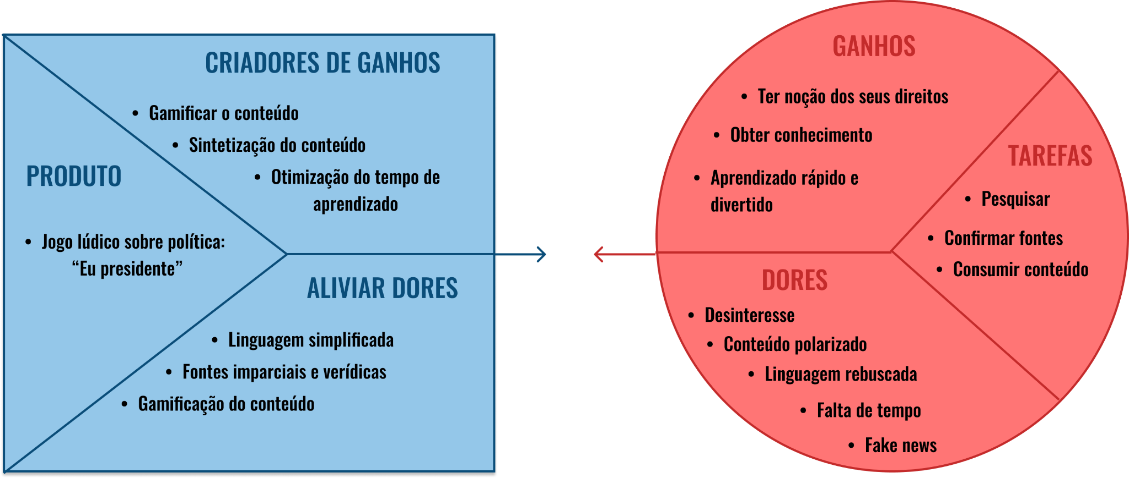

**1.6.1 TEORIA DA MUDANÇA**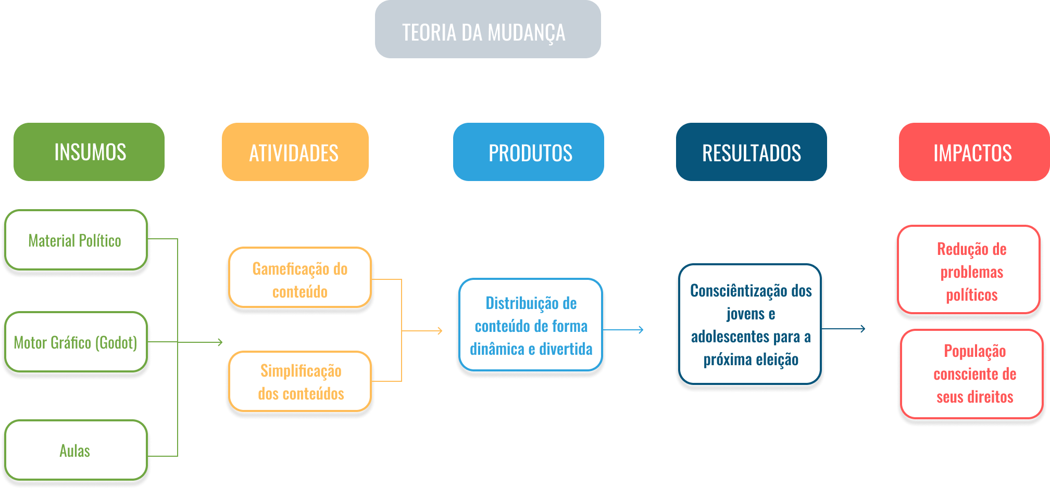

**1.7 Requisitos do Jogo**

**1.7.1 Requisitos coletados na entrevista com o cliente**

**- Que jogo é esse?**

É um jogo sobre política que une diversão e conhecimento. Através da simulação de um mandato presidencial onde o jogador mergulha em assuntos importantes e essenciais para o entendimento de seus direitos e deveres.

**- Onde se passa este jogo?**

No Brasil. Em especial no escritório do presidente. Além disso, serão acessadas áreas externas, como por exemplo uma rodovia, quando forem acionados os minigames.

**- O que eu posso controlar?**

Uma vez confrontado com as situações do cotidiano político, o jogador poderá controlar as decisões do presidente, sempre ponderando os trade offs embutidos nas escolhas, além de poder controlar o personagem nos minigames.

**- Quantos personagens eu controlo?**

O jogador poderá controlar apenas 1 personagem (suas decisões), sendo esse o presidente da república. Seu avatar será escolhido no início do jogo.

**- Qual é o objetivo do jogo?**

O nosso objetivo é formar um jogo engajante, em que seja possível estimular o interesse de jovens e adultos em assuntos relacionados à política, e não somente com o conteúdo presente no jogo, mas que os instiguem a ir além.

**- O que é diferente no jogo em comparação com outros similares?**

Além de proporcionar entretenimento, o jogo também ensina de forma lúdica, didática ao colocar o usuário em contato direto com decisões reais do cenário político, o que o estimula a obter mais conhecimento sobre Direito e Política.

**1.7.2 Persona**

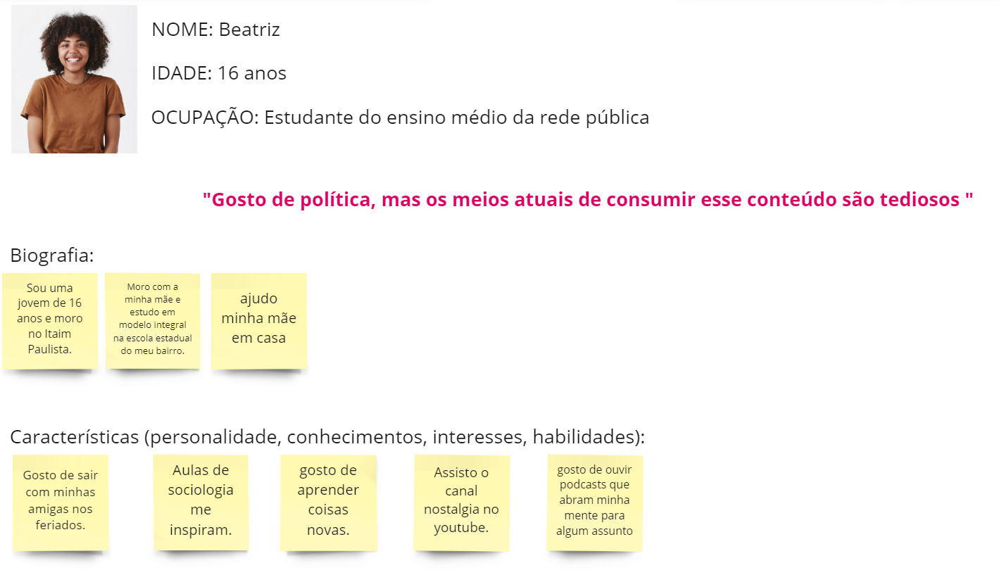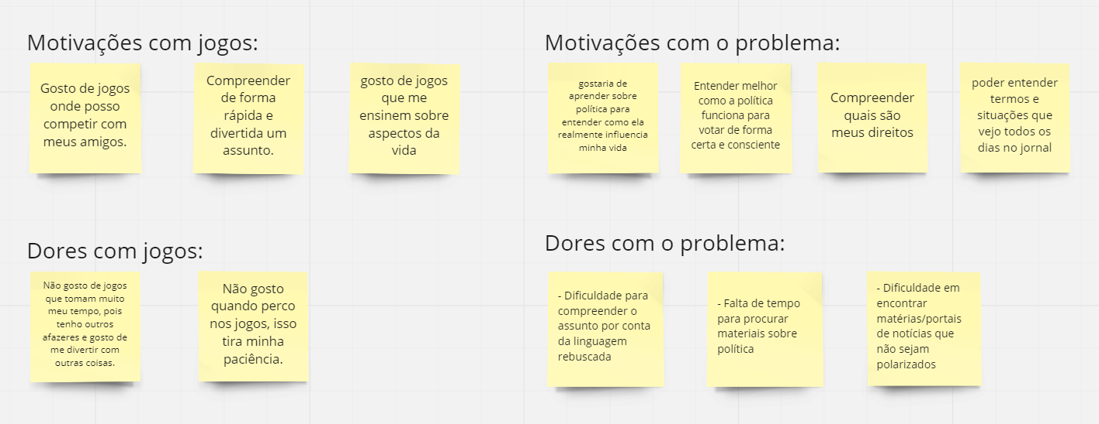

**1.7.4 Histórias do jogo (Game stories) ou Histórias dos usuários (user stories)**

User stories:

| **Parte do Jogo** | **Game stories** | **Status** |
| --- | --- | --- |
| **1** | * Como presidente eu devo ser levado para a próxima fase de acordo com os meus pontos de forma semi randômica para progredir no jogo; | Feito |
| **2** | * Como jogador competitivo eu quero que novas features e desafio sejam introduzidos em tempos para me manter engajado; | Feito |
| **3** | * Como jogador eu quero poder personalizar meu nome e escolher meu avatar para me sentir parte do jogo;   *mini game | Feito |
| **4** | * Como jogador eu quero que o jogo tenha uma história engajante para me incentivar a jogar mais; * Como jogador eu quero ter a opção de consultar o significado de termos para entender melhor o assunto;   *minigame | Feito |
| **5** | * Como jogador experiente quero que tenham múltiplos finais para me motivar a jogar novamente.; | Em produção |

**1.7.5 Mecânica**

**Personalização do Personagem Principal:**

Logo após o menu do jogo, terá a parte de personalização, onde cada jogador poderá escolher seu assessor e contar um campo para colocar seu nome;

**Mecânica principa**l:

Consiste na tomada de decisões a partir de uma notícia ou de um personagem apresentando um problema a ser resolvido. A partir das decisões tomadas, o jogador pode ganhar ou perder pontos com certos grupos, como o senado e a população, o que pode acarretar em problemas futuramente. Ou seja, no decorrer do jogo, o jogador deverá realizar decisões que o levarão para diversos cenários com base nas suas escolhas;

**Árvores de escolhas:**

Mecânica que permite a importação de histórias alternativas para dentro jogo por meio de uma matriz, dentro do código é possível alterar o cardTree, que nada mais é que uma matriz composta por imagens de mesma dimensão;

**Dimensão:**

As ações tomadas pelo jogador o levarão para diferentes telas, que por sua vez podem ser de minigames ou tomadas de decisão.

**1.7.6 Fontes de Pesquisa / Imersão**

| **Fonte** |
| --- |
|  |
| 1. https://www.politize.com.br/ - Site utilizado como base para todos os conteúdo presente nos cards. |
| 2. <https://www.figma.com/> - ferramenta utilizada para desenvolvimento do design do jogo. |
| 3. <https://www.canva.com/> - também utilizado para aprimorar o design. |
| 4. Livro: Entendendo a Constituição Federal - Felipe Neves - usado para o refinamento do conteúdo. |
| 5. <https://br.freepik.com/> - usado para achar o caminhão da fase 2. Modificamos alguns elementos do design do objeto. |

**2. Game Design**

**2.1 História do Jogo**

* **Tema (*storyline*)**

O presidente em atual mandato some misteriosamente e, para evitar o caos da população, seu irmão gêmeo é posto para exercer o cargo de presidente em seu lugar. Com o passar do jogo ele passa por diversos desafios que o levam a aprender o que é ser um presidente e as responsabilidades que esse cargo carrega. Sua missão é cumprir ao menos 1 ano de mandato presidencial sem obter nenhum processo de impeachment contra

* **Conceito**

Para o conceito da nossa história nós pensamos em algo que fosse intrigante mas, ao mesmo tempo, tranquilo e didático. Buscamos introduzir de forma fácil e intuitiva os conceitos de política e direito para o jogador. Espera-se que o usuário entenda e leve para o seu dia a dia todo o aprendizado que ele irá adiquirir com o jogo.

* **Pano de fundo da história (*backstory*)**

O jogo começa com o personagem principal (o jogador) sendo notificado pelo assessor do presidente que ele deverá assumir o cargo. Ele explica que isso está ocorrendo porque o irmão gêmeo do personagem principal, o presidente, está desaparecido e as autoridades não querem causar pânico. Assim, sem qualificações, o personagem assume e deve aprender como gerir o país.

* **Sinopse**

Quando um presidente some, seu irmão gêmeo é chamado para assumir o posto. Mas há um grande desafio: como comandar um país instável tendo que lidar com a pressão popular e do congresso para se manter no cargo sem saber nada de política?! Pense, escolha, pondere, pois cada decisão conta!

* **Estrutura narrativa escolhida**

**- Introdução:** O usuário é introduzido à situação, assumindo um país instável.

**- Desenvolvimento:** Ao tomar decisões, os indicadores serão alterados e o usuário será confrontado com diferentes situações. nessa parte do jogo usaremos diálogos.

**- Conclusão:** No fim da jornada, com base na pontuação obtida com os indicadores, o jogador poderá sofrer a abertura do processo de impeachment contra ele, indicando a derrota, ou poderá continuar no cargo.

* **Níveis de interatividade do jogo**

O usuário é capaz de interagir com os personagens e com as decisões do jogo. O assessor(a) é o personagem que mais gerará interatividade com o jogador.

**2.2 Fluxo do Jogo e Níveis**

Representação gráfica de como funcionará a sequência de eventos, fases e temas. Nesse fluxograma especificamos em que momentos virão novos cards e minigames.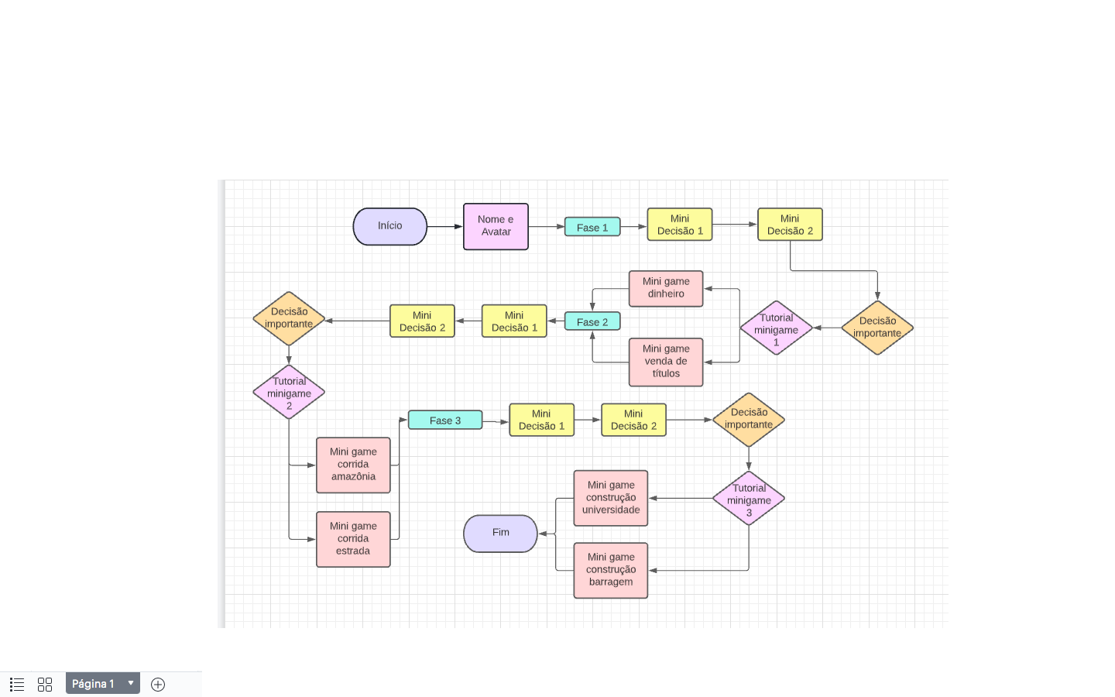

**2.3 O Mundo do Jogo**

**2.3.1 Locações Principais e Mapa**

**Locação Principal:** sala presidencial, onde o jogador ficará na mesa do presidente. Nela, as decisões serão tomadas e o contato com Direito e Política ocorrerá.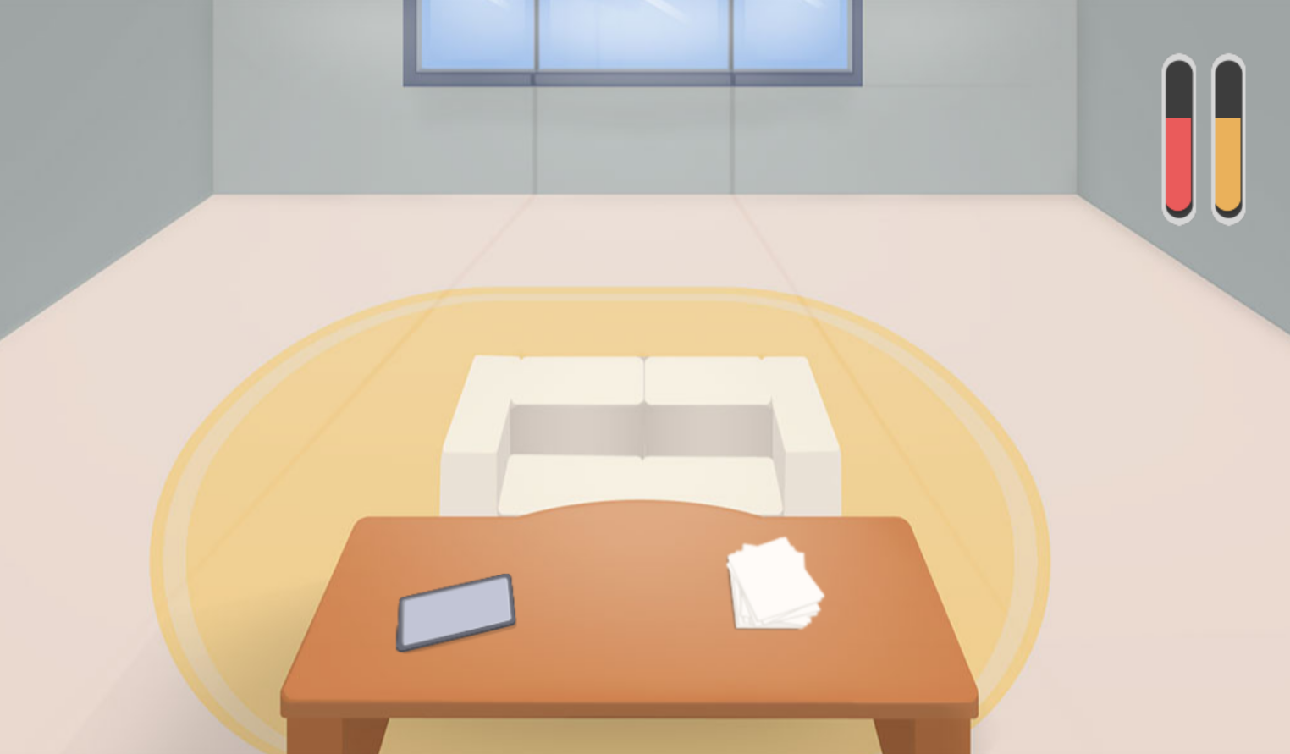

**Minigame 1:** Há dois aspectos para esse evento, o jogador escolherá vender títulos ou recolher imposto, sendo assim a aparência do minigame será distinta. Em ambos os cenários, haverá um fundo com a imagem do banco central. Em contrapartida, caso o cenário escolhido pelo usuário seja recolher imposto, haverá cédulas de dinheiro que ele deverá coletar. Por outro lado, caso o cenário escolhido seja vender títulos, haverá cédulas que representarão títulos que deverão ser vendidos pelo usuário.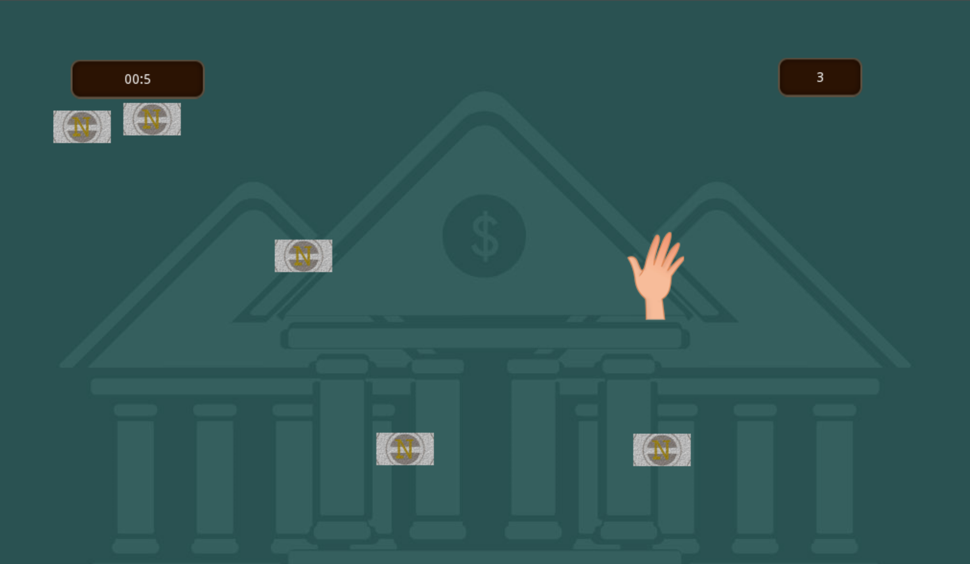

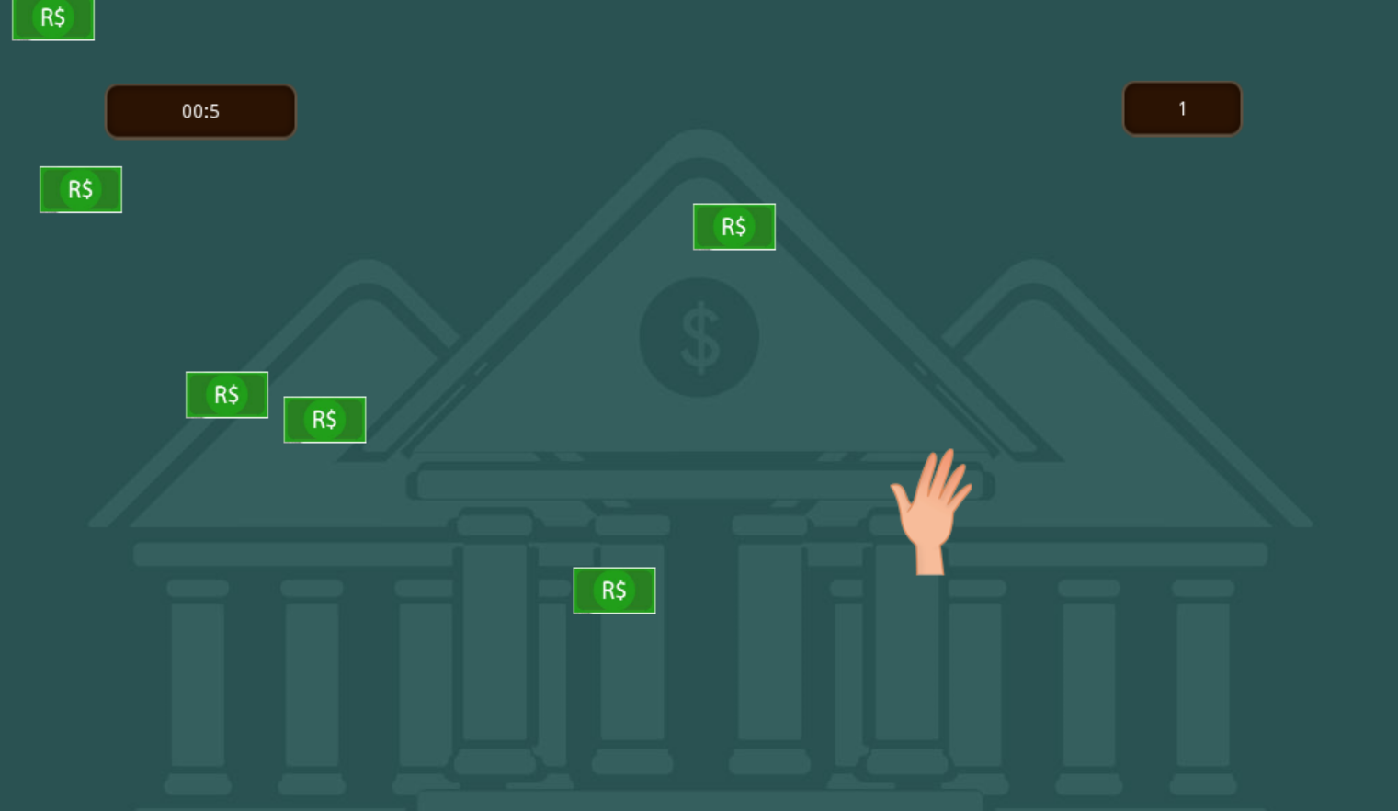

**Cenário com cédula de dinheiro:** o usuário escolher a opção **Cenário com cédulas que representam os títulos:** se o usuário escolher a

“aumentar impostos” no card.opção “vender títulos” no card.

**Minigame 2:** Uma rodovia no qual o usuário deverá coletar insumos para recapear a estrada. Haverá bloqueios e barreiras que aparecerão de maneira aleatória durante a realização do minigame, os quais o usuário deverá desviar. Esse minigame também terá duas aparências, dependendo da escolha do usuário.

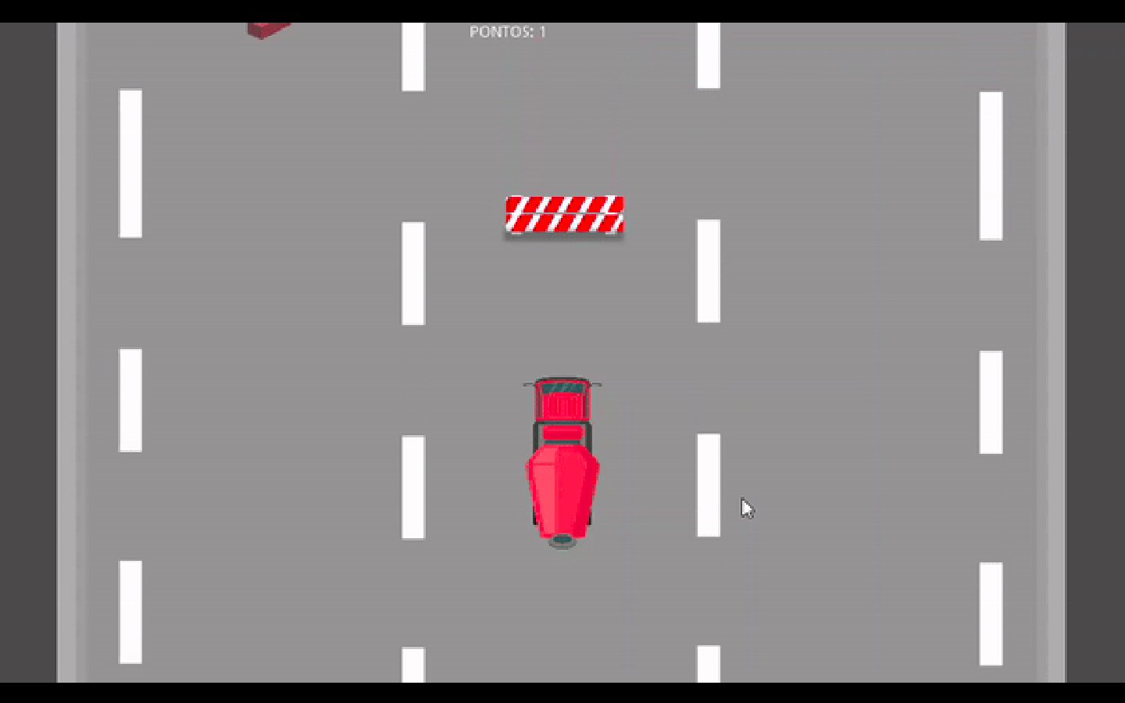

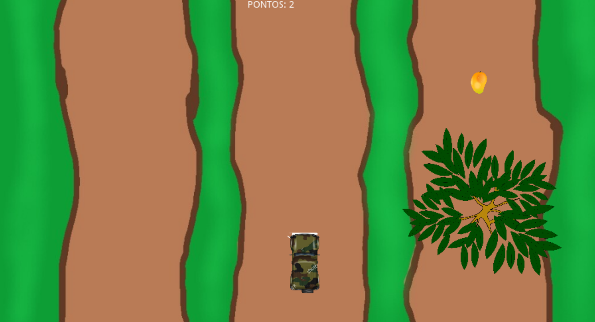

**Aparência 1:** se o usuário escolher a opção “totalmente intocável” **Aparência 3:** se o usuário escolher a opção “alguns podem

no card.criar projetos” no card.

**Minigame 3:** Uma paisagem urbana com um pequeno trecho de chão na região inferior da cena. Surgirão blocos na região superior da cena. O usuário deverá posicionar esses blocos na parte indicada, empilhando-os.

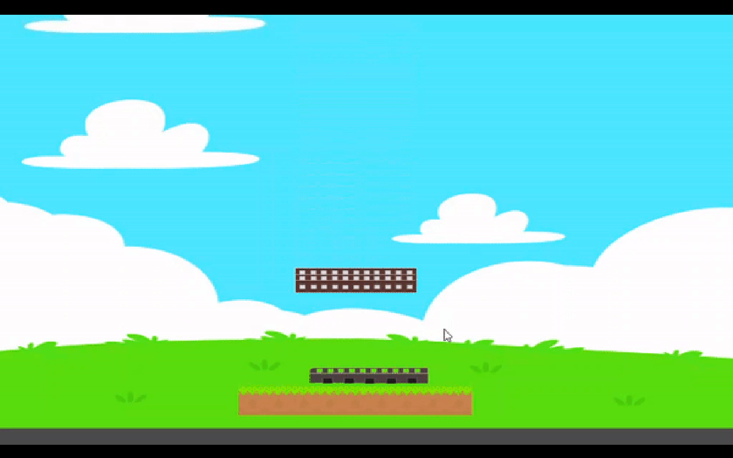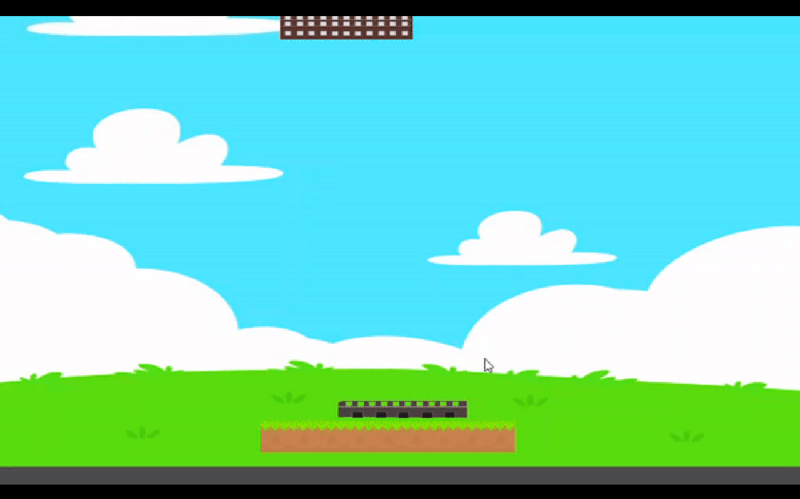

**2.3.2 Navegação pelo Mundo**

A estrutura de navegação pelo mundo do nosso jogo é bem simples. Para ir de um cenário para o outro será através de botões que guiam as decisões de acordo com a estrutura descrita no fluxograma presente na seção 2.2

**2.3.3 Escala**

(Descrever a escala usada para representar o mundo do jogo. Exemplo: os personagens são minúsculos em relação ao mundo, sendo que as portas são, por exemplo, 2 vezes maiores que a altura deles. Escala 1:2.)

Escala normal

**2.3.4 Tempo**

O jogo simulará o tempo de 1 ano de mandato do presidente, porém a sua contagem não será explícita para o jogador.

**2.4 Base de Dados**

**2.4.1 Balanceamento de Escolhas**

*(população, congresso)

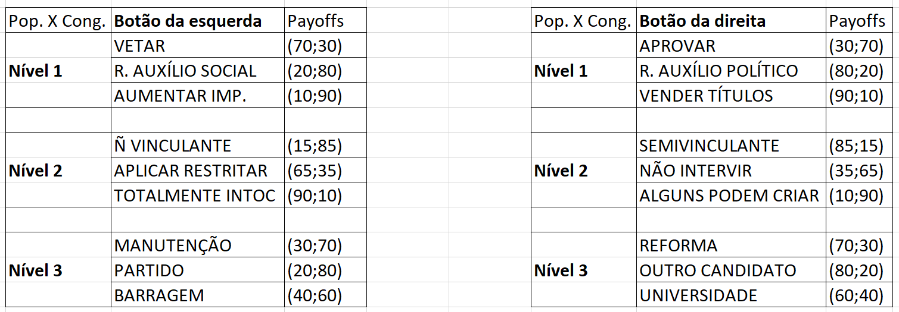

**3. Level Design**

O jogo se baseia na escolha de decisões e é dividido em três partes. Em cada uma delas, o jogador precisa passar por dilemas envolvendo questões políticas contextualizadas, cada uma com uma temática específica. Tendo isso em mente, o jogador pode ter uma visão mais clara de progresso. O game, por completo, é ambientado na sala presidencial. O objeto que se pode interagir é a papelada do presidente, a qual permite ver os cards de escolha.

**3.1 Fase 1: Orçamento público**

**3.1.1 Visão Geral**

Nessa primeira fase, o jogador foca principalmente em questões que envolvem a parte orçamentária do Governo. A proposta é encontrar uma forma de reduzir os gastos públicos para ter a possibilidade de construir uma obra pública ao fim do game. As propostas envolvem as seguintes áreas: fundo eleitoral, medida provisória e orçamento público. Os cards contém explicações sobre esses termos, permitindo um maior aprendizado. Ao iniciar, os indicadores estão zerados e conforme as escolhas do jogador, eles aumentarão. Para finalizar essa parte, deve-se concluir o minigame sobre orçamento público.

**3.1.2 Minigame**

O minigame consiste em arrastar o cursor do mouse pela tela, procurando coletar as notas de dinheiro - caso o jogador escolha aumentar os impostos - ou os títulos eleitorais - caso o jogador escolha vendê-los. Os objetos coletáveis somam pontos, gerando um desafio a quem está jogando. Ao fim do tempo, o minigame é finalizado e o jogador tem acesso à sua pontuação.

**3.2 Fase 2: Questão ambiental**

**3.2.1 Visão Geral**

Na fase seguinte, o jogador analisa a atuação do governo relacionada, principalmente, à temática ambiental e a algumas situações mais voltadas ao cunho social. Os temas abordados são: iniciativa popular, sopesamento de princípios e emenda constitucional. Antes de avançar, o jogador tem acesso a um mapa mental sobre as fases de aprovação de emendas constitucionais e ele deve passar por um minigame que reflete sua decisão a respeito da sua escolha.

**3.2.2 Minigame**

O minigame dessa parte tem duas versões: uma em que uma estrada deve ser construída e a outra em que deve-se coletar recursos naturais, ambientado na floresta amazônica. O jogador tem o desafio de coletar o máximo de itens enquanto tenta desviar de obstáculos. Ao fim do jogo, a pontuação alcançada é mostrada na tela

**3.3 Fase 3: Construção da obra pública**

**3.3.1 Visão Geral**

Na última parte, o jogador deve enfrentar os desafios finais para a construção da obra pública. Nela, a problemática está relacionada aos seguintes aspectos: níveis de governo, quociente eleitoral e decreto presidencial. Nesse contexto, o ensino se dá por meio de telas explicativas, que exibem o conteúdo de forma sintetizada e gráfica, facilitando o aprendizado. Para avançar, o jogador deve passar pelo último minigame, que consiste em, finalmente, por em prática a construção da obra pública.

**3.3.2 Minigame**

O minigame é um desafio de soltar os blocos do prédio de forma a ficar alinhada. As duas versões do jogo têm a ver com os principais problemas do cenário nacional, evidenciados no início da história. Para aumentar a qualidade do ensino superior da esfera pública, o jogador pode escolher construir uma universidade. Já se o foco for minimizar a crise de energia elétrica, a opção é de construir uma barragem para hidrelétrica. Assim, o jogador pode ter um sentimento de final do progresso, já que ele está realizando com as próprias mãos o que foi proposto desde o começo do jogo.

**4. Personagens**

**Presidente:** nosso presidente não é necessariamente “controlável”, pois nossa ideia é que o próprio usuário seja o presidente e tome as decisões. Então a parte controlável são as decisões que o usuário vai fazer em nome do presidente.

**Assessor(a):** o assessor é o personagem que estará ao lado do usuário dando instruções sobre o conteúdo e dicas sobre a fase na qual ele se encontra.

**4.1 Backstory**

**Presidente:** o novo presidente foi eleito de forma improvisada e de última hora, ele era o irmão gêmeo do então presidente que, no momento de sua posse, some misteriosamente. Assim, o nosso personagem principal assume o poder e deve exercer o papel de presidente, aprendendo o seu ofício na prática com a ajuda de seu assessor.

**4.1.2 Concept Art**

**4.1.2.3 Ações Permitidas**

O jogador poderá tomar decisões (através de botões) durante os cenários, o que ocasionará em consequências nos indicadores da população e do congresso. As decisões variam de acordo com a fase e os temas políticos abordados.

**4.1.2.4 Momento de Aparição**

O avatar do presidente irá aparecer na tela final do game onde mostrará o seu score e como ele foi como presidente.

**4.2 Common Non-Playable Characters (NPC)**

**4.2.1 Assessor do presidente**

O nosso NPC principal vai ser o assessor que terá o papel de explicar e trazer novos problemas e desafios para o jogador. Sua mecânica e comportamento serão bem simples, ele será estático e sua aparição será, principalmente, em diálogos com o presidente. Ele(a) será um personagem carismático e paciente, sempre disposto a tirar dúvidas e propor coisas novas ao presidente. Um detalhe importante é que o nosso assessor não será o mesmo para todos os usuários, mudará de acordo com o avatar escolhido para ser o presidente, fizemos uma mecânica onde um dos avatares do presidente que não foram escolhidos, serão sorteados para ser o assessor(a).

**5. Teste de Usabilidade**

**5.1 Relatório do teste de usabilidade**

Chamamos amigos de nossa própria faculdade para testarem nosso jogo pois eles se encaixavam nas características do nosso público alvo, segue abaixo o relatório:

**Número de testes:** 5

**Pontos positivos (observados nos testes em geral):** o jogo tem uma mecânica muito boa e bem estruturada;

**Pontos de melhoria (observados nos testes em geral):** consertar bugs, colocar tutoriais para que facilite o entendimento do que é pra fazer.

**Número do teste:** 1

**Nome e perfil dos tester:** Beatriz Hirasaki - 18 anos - uma menina curiosa, gosta de conhecer coisas novas e que se interessa bastante pelo assunto de política porém não compreende tanto.

**Conseguiu começar o jogo? Entendeu a mecânica do jogo? Aprendeu como jogar?**

Sim, sem dificuldades

**Conseguiu controlar o jogo?**

Sim

**Progrediu no jogo? Passou de fase? Fez pontos? Chegou ao final? Perdeu rápido?**

Sim, com nenhuma dificuldade.

**Entendeu as regras do jogo? Teve dificuldade de compreensão? Teve dificuldade ao jogar?**

Entendeu as regras facilmente

**Foi muito fácil? O jogo foi desafiador?**

Meio termo, tinha um certo nível de dificuldade

**Numa escala de 0 a 10, quanto você se divertiu nesse jogo?**

8

**O que você gostou no jogo?**

Os mini games

**O que poderia melhorar no jogo?**

Os cards e as explicações dos conceitos.

___________________________________________________________________________________________

**Número do teste:** 2

**Nome e perfil dos tester:** Iago Tavares - 21 anos - gosta de se aventurar em coisas novas e tem o interesse de conhecer mais sobre política.

**Conseguiu começar o jogo? Entendeu a mecânica do jogo? Aprendeu como jogar?**

Sim,mas teve dificuldades em entender onde deveria clicar para começar.

**Conseguiu controlar o jogo?**

Sim.

**Progrediu no jogo? Passou de fase? Fez pontos? Chegou ao final? Perdeu rápido?**

Sim, com nenhuma dificuldade.

**Entendeu as regras do jogo? Teve dificuldade de compreensão? Teve dificuldade ao jogar?**

Apenas dificuldades em alguns botões.

**Foi muito fácil? O jogo foi desafiador?**

Meio termo, tinha um certo nível de dificuldade.

**Numa escala de 0 a 10, quanto você se divertiu nesse jogo?**

8

**O que você gostou no jogo?**

Os mini games.

**O que poderia melhorar no jogo?**

Colocar tutorial na tela de início e fazer uma introdução sobre a missão do jogador no início do jogo.

_____________________________________________________________________________________________

**Número do teste:** 3

**Nome e perfil dos tester:** Felipe - 18 anos - se interessa por desafios novos e diferentes

**Conseguiu começar o jogo? Entendeu a mecânica do jogo? Aprendeu como jogar?**

Sim, sem dificuldades

**Conseguiu controlar o jogo?**

Sim, conseguiu.

**Progrediu no jogo? Passou de fase? Fez pontos? Chegou ao final? Perdeu rápido?**

Sim

**Entendeu as regras do jogo? Teve dificuldade de compreensão? Teve dificuldade ao jogar?**

Não teve dificuldade

**Foi muito fácil? O jogo foi desafiador?**

“Um pouco fácil.”

**Numa escala de 0 a 10, quanto você se divertiu nesse jogo?**

8

**O que você gostou no jogo?**

Mini games

**O que poderia melhorar no jogo?**

Colocar interação com o tablet.

_____________________________________________________________________________________________

**Número do teste:** 4

**Nome e perfil dos tester:** Matheus Fidelis - 18 anos - Pouco interesse em política por conta da dificuldade de compreensão.

**Conseguiu começar o jogo? Entendeu a mecânica do jogo? Aprendeu como jogar?**

Sim, entretanto reclamou de falta de clareza em alguns momentos.

**Conseguiu controlar o jogo?**

Sim

**Progrediu no jogo? Passou de fase? Fez pontos? Chegou ao final? Perdeu rápido?**

Sim, com facilidade.

**Entendeu as regras do jogo? Teve dificuldade de compreensão? Teve dificuldade ao jogar?**

Não teve dificuldade, entendeu as regras do jogo.

**Foi muito fácil? O jogo foi desafiador?**

Em grande parte foi fácil, mas em alguns momentos desafiador.

**Numa escala de 0 a 10, quanto você se divertiu nesse jogo?**

7

**O que você gostou no jogo?**

O design dos cards

**O que poderia melhorar no jogo?**

Reescrever algumas frases que estão nos cards para obter mais clareza; adicionar um botão de volume; dar um contexto melhor para as situações.

_____________________________________________________________________________________________

**Número do teste:** 5

**Nome e perfil dos tester:** Felipe Saadi - 23 anos - se interessa por jogos de estratégia que é necessário analisar as escolhas.

**Conseguiu começar o jogo? Entendeu a mecânica do jogo? Aprendeu como jogar?**

Sim

**Conseguiu controlar o jogo?**

Sim, porém tinha alguns bugs que impediram a progressão no jogo.

**Progrediu no jogo? Passou de fase? Fez pontos? Chegou ao final? Perdeu rápido?**

Sim, com exceção da última fase que estava com bug.

**Entendeu as regras do jogo? Teve dificuldade de compreensão? Teve dificuldade ao jogar?**

Não obteve nenhuma dificuldade.

**Foi muito fácil? O jogo foi desafiador?**

“Achei bem tranquilo, o desafio maior foi passar o jogo 2, do carro”

**Numa escala de 0 a 10, quanto você se divertiu nesse jogo?**

9

**O que você gostou no jogo?**

Os mini games

**O que poderia melhorar no jogo?**

Consertar os cards e a parte explicativa, consertar o bug do minigame 2, tutoriais, os indicadores, um encerramento do jogo.

**5.2 Qualidade de Software**

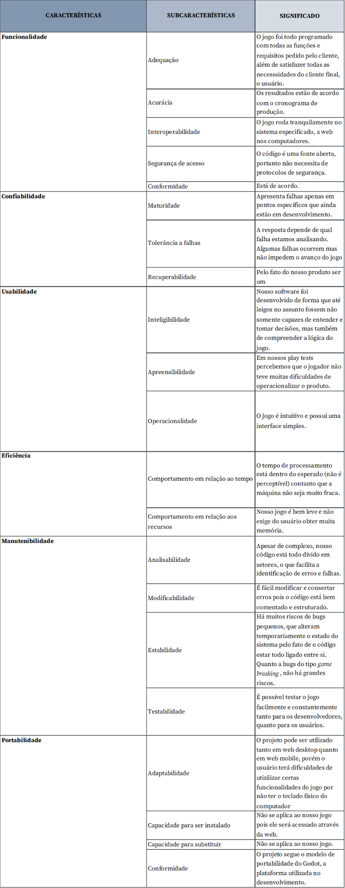

**6. Relatório - Física e Matemática**

**6.1 Funções**

Para implementar as funções, colocaremos 3 minigames relacionados às decisões do presidente, para quebrar um pouco a repetitividade do processo de tomada de decisão.

No primeiro, o jogador teria que decidir para onde será alocado o orçamento. No mini game, estão caindo cédulas de dinheiro em queda livre, de forma que sua velocidade seria o tempo de queda multiplicada pela aceleração da gravidade (v=gt), e sua posição seria definida pelo tempo de queda ao quadrado multiplicado pela forca da gravidade e dividido por dois (S = (gt^2)/2).

O segundo mini game será inspirado em jogos do estilo endless runner, mas não será infinito. Nele, o jogador estará dentro de um caminhão e percorrerá uma estrada com o objetivo de recapear o asfalto. O caminhão estará acelerando conforme o tempo passa, respeitando a equação v=v0+at.

O último mini game simulará a construção de uma universidade. Nele, os blocos de construção estarão na parte superior da tela, quando o jogador apertar a tecla de ação, o bloco irá despencar em queda livre, uma vez que a gravidade será acionada, respeitando a equação v=v0+gt, onde g corresponde a aceleração da gravidade da cena.

**6.2 Cinemática Unidimensional**

* **Intervalo de tempo**

Utilizamos intervalo de tempo no minigame do dinheiro, onde depois de 2.5 seg o código cria mais uma cédula de dinheiro.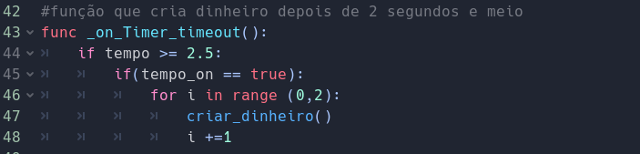

* **Posição**

A grandeza da posição nós utilizamos em muitas partes no nosso jogo:

**- posição inicial player minigame corrida**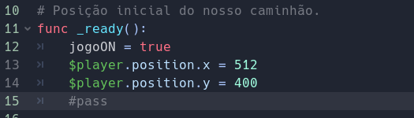

**- posição do player com o movimento do player**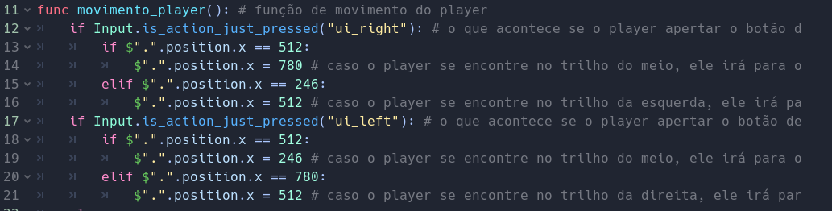

**- posição do coletável - minigame corrida**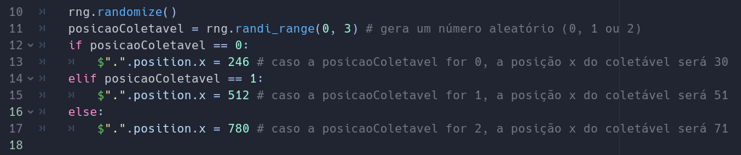

**6.3 Vetores**

No minigame sobre decreto presidencial, o bloco é movido por meio do comando move and slide, que, dentro do Godot, trata-se de um vetor. Assim, o objeto pode ajustar sua posição ao longo do tempo. O vetor atua como uma força que define a velocidade das sprites.

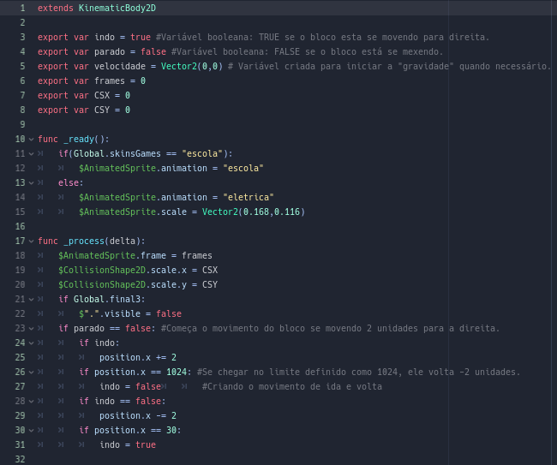

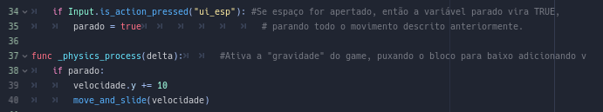

**6.4 Cinemática Bidimensional e mais**

* No minigame sobre orçamento público, o jogador tem o desafio de movimentar o cursor do mouse pela tela para coletar notas de dinheiro. No jogo, cada nota de dinheiro possui velocidade definida de forma aleatória e, quando as sprites colidem com a borda da tela, suas respectivas velocidades têm seus módulos invertidos, permitindo que elas ricocheteiem. Trecho do código: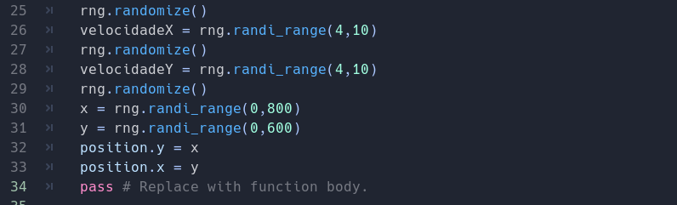

Q

* No minigame 2, utilizamos o vetor de duas dimensões para manipular a escala da sprite

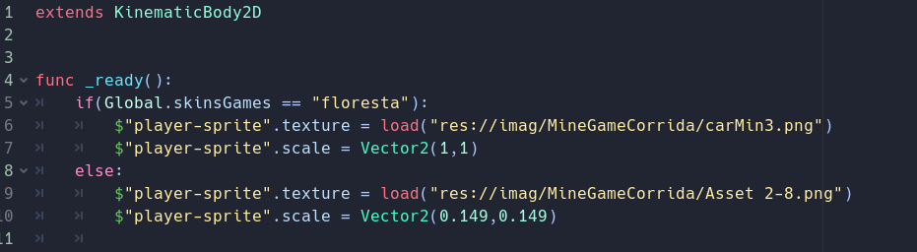

**7. Bibliografias**

MARTINS, Sheldon. **Você sabe o que é uma PEC?** 2015. Disponível em: https://www.politize.com.br/. Acesso em: 03 mar. 2022.

BAZILIO, Érika. **As dificuldades da iniciativa popular**. 2017. Disponível em: https://www.politize.com.br/iniciativa-popular-dificuldades/. Acesso em: 16 fev. 2022.

BLUME, Bruno André. **Medida provisória: entenda esse tipo de lei!** 2015. Disponível em: <https://www.politize.com.br/medida-provisoria/>. Acesso em: 07 mar. 2022.

MATTOS, Alessandro Nicoli de. **Três níveis de governo: o que faz o federal, o estadual e o municipal?** 2017. Disponível em: https://www.politize.com.br/niveis-de-governo-federal-estadual-municipal/. Acesso em: 23 fev. 2022.

SANTOS, Pedro Henrique Azevedo dos. **Entenda o que é uma Cláusula Pétrea e qual a sua importância!** 2022. Disponível em: <https://www.politize.com.br/clausulas-petreas/>. Acesso em: 22 mar. 2022.

MORAES, Isabela. **Decretos presidenciais: como funciona esse mecanismo?** 2019. Disponível em: https://www.politize.com.br/decretos-presidenciais/. Acesso em: 20 fev. 2022.

DANNIEL; CORIOLANO, Dr. Thiago Gonçalves; FARIA, Dra. Nicole Capovilla Fernandes de; MIRANDA, Dra. Rebeca Cristina. **Existe direito absoluto? O combate à COVID-19 pode justificar a relativização de direitos fundamentais?** 2022. Disponível em: <https://www.politize.com.br/existe-direito-absoluto/>. Acesso em: 25 mar. 2022.

ANDREASSA, Luiz. **O que é o Fundo Eleitoral?** 2022. Disponível em: <https://www.politize.com.br/fundo-eleitoral/>. Acesso em: 17 mar. 2022.

NEVES, Felipe. **Entendendo A Constituição Federal**. [S. I.]: Revista dos Tribunais, 2019. 176 p.

**Apêndice**

Os apêndices representam informações adicionais que não caberiam no documento exposto acima, mas que são importantes por alguma razão específica do projeto. Em geral, os apêndices do GDD podem incluir os rascunhos das fases, outros *concept* *arts* do jogo, diagramas diversos etc.

* Barra de notícias que indicará fatores como eventos aleatórios e popularidade do(a) presidente.
* Descrições simples do funcionamento de leis e do governo, de forma educativa e divertida
* Colocar o nome do usuário.
* Níveis em que diferentes coisas acontecem (ex: uma greve, manifestações contra o presidente, etc) e as ações dos níveis passados afetam os níveis seguintes.
* Conforme a relação do jogador com outras instituições, ele terá acesso a mais possibilidades de ações para resolver problemas
* Os problemas têm níveis diferentes de urgência, que mudam a quantidade de pontos que o jogador ganha dependendo de quanto tempo ele leva para resolvê-lo (adiciona a opção de pular um problema que não pareça tão urgente para priorizar outros)